Niveaubestimmende Aufgabe zum Fachlehrplan Gesundheit Fachgymnasium

„Entzündungen“

Schuljahrgang 11

(Arbeitsstand: 18. April 2017)

Niveaubestimmende Aufgaben sind Bestandteil des Lehrplankonzeptes für das Gymnasium und das Fachgymnasium. Die nachfolgende Aufgabe soll Grundlage unterrichtlicher Erprobung sein. Rückmeldungen, Hinweise, Anregungen und Vorschläge zur Weiterentwicklung der Aufgabe senden Sie bitte über die Eingabemaske (Bildungsserver) oder direkt an andrea.neubauer@lisa.mb.sachsen-anhalt.de

An der Erarbeitung der niveaubestimmenden Aufgabe haben mitgewirkt:

Backoff, Beate Dessau-Roßlau
Parot, Sybille Halle
Pulver, Anja Stendal
Rahn, Reinhard Dessau-Roßlau (Leitung der Kommission)
Jun.-Prof. Dr. Seltrecht, Astrid Magdeburg (fachwissenschaftliche Beratung)

Herausgeber im Auftrag des Ministeriums für Bildung des Landes Sachsen-Anhalt:
Landesinstitut für Schulqualität und Lehrerbildung Sachsen-Anhalt
Riebeckplatz 09
06110 Halle



Die vorliegende Publikation, mit Ausnahme der Quellen Dritter, ist unter der „Creative Commons“-Lizenz veröffentlicht.

CC BY-SA 3.0 DE http://creativecommons.org/licenses/by-sa/3.0/de/

Sie dürfen das Material weiterverbreiten, bearbeiten, verändern und erweitern. Wenn Sie das Material oder Teile davon veröffentlichen, müssen Sie den Urheber nennen und kennzeichnen, welche Veränderungen Sie vorgenommen haben. Sie müssen das Material und Veränderungen unter den gleichen Lizenzbedingungen weitergeben.
Die Rechte für Fotos, Abbildungen und Zitate für Quellen Dritter bleiben bei den jeweiligen Rechteinhabern, diese Angaben können Sie den Quellen entnehmen. Der Herausgeber hat sich intensiv bemüht, alle Inhaber von Rechten zu benennen. Falls Sie uns weitere Urheber und Rechteinhaber benennen können, würden wir uns über Ihren Hinweis freuen.

Entzündung – Die Abwehrreaktion des Organismus

Einführungsphase
Aufgaben
Die Entzündung beschreibt eine charakteristische Immunreaktion des Körpers auf eine Gewebsschädigung, bei der versucht wird, den auslösenden Reiz zu beseitigen.
- Ermitteln Sie die Kennzeichen einer Entzündung mithilfe des Fallbeispiels aus Material 1 und stellen Sie Vermutungen zu möglichen Ursachen für die Entzündung von Lina an.
Folgen von Entzündungen können vielfältig sein und hängen u. a. von der Intensität, aber auch von der Dauer des schädigenden Reizes ab.
- Füllen Sie in der Abbildung (Material 2) die leeren Felder, indem Sie die untenstehenden Begriffe zuordnen.
Die sorgenvolle Mutter von Lina bittet Sie um fachkundigen Rat.
- Erörtern Sie in einem Beratungsgespräch folgende Inhalte: Begriff „Entzündung“, Verlauf und mögliche Folgen einer Entzündung.
Die Heilung von oberflächlichen Entzündungen der Haut kann durch eine unkomplizierte Selbstbehandlung unterstützt werden.
- Entwickeln Sie praktische Tipps zur Behandlung bei einer oberflächlichen Entzündung der Haut.

Material 1: Fallbeispiel „Lina“
Ihre Nachbarin kommt zu Ihnen und schildert folgendes:

„Meine Tochter Lina kam vor drei Tagen vom Spielen nach Hause und hatte eine unauffällige, gerötete Hautstelle am Finger. Lina meinte, dass es schmerzen würde. Sie hat wohl nur im Wald gespielt und ein Baumhaus gebaut. Heute ist diese Stelle aber ganz heiß, immer noch sehr rot und auch geschwollen. Es ist schon ein richtig großer Knubbel mit einer weiß-gelben Kappe darauf. Den Finger kann sie auch nicht mehr so gut bewegen wie sonst.
Du hast doch Ahnung von solchen Sachen. Weißt du, was das sein könnte?“

(A. Pulver)

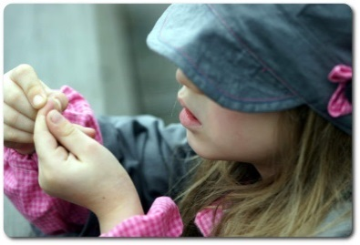

Abbildung: http://2.bp.blogspot.com (Abruf am 06.07.14)
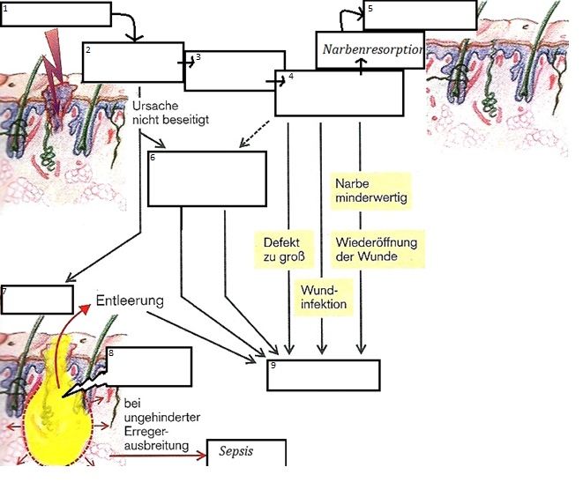
Material 2: Abbildung zu den Folgen einer Entzündung
Bildquelle: Silbernagel; Lang (2009): Taschenatlas Pathophysiologie. Thieme Verlag KG, Stuttgart, S. 55 (bearbeitet).

Begriffe:
Narbe | chronische Entzündung | Restitutio ad integrum
Reparatur (Narbenbildung) | akute Entzündung | Gewebeschaden
Eiterhöhle (Abszess) | Nekrose | Beseitigung der Ursache

Einordnung in den Fachlehrplan Fachgymnasium
Kompetenzschwerpunkt
Anpassungsreaktionen der Gewebe und des Organismus aufzeigen
zu entwickelnde Schlüsselkompetenzen
- Informationen über gesundheitswissenschaftliche Sachverhalte und Zusammenhäng selbstständig und gemeinsam mit anderen erarbeiten, auswerten und in gedankliche Strukturen einordnen (Lernkompetenz)
- gesundheitswissenschaftlich relevante Sachverhalte kommunizieren, die Terminologie situativ zielgerichtet einsetzen, zu gesundheitswissenschaftlichen Themen Stellung beziehen und Argumente auf die Gesprächspartnerin/den Gesprächspartner abgestimmt formulieren (Sprachkompetenz)
zu entwickelnde fachspezifische Kompetenzen
- Gemeinsamkeiten und Unterschiede mithilfe von Texten und Materialien zu den Grundlagen der allgemeinen Krankheitslehre herausarbeiten und den Inhalt in eigenen sprachlichen Ausdruck umsetzen (Analysekompetenz)
- Anpassungsfähigkeit des Organismus anhand von Krankheitsursachen einschätzen (Bewertungskompetenz)
Bezug zu grundlegenden Wissensbeständen
- Krankheitsursachen, z. B. exogene, endogene, soziale
- Krankheitsverläufe
- Entzündungen: Ursachen, Ablauf, Einteilung

Anregungen und Hinweise zum unterrichtlichen Einsatz

In der Einführungsphase des elften Schuljahrgangs ermitteln die Schüler und Schülerinnen grundlegende Kenntnisse zu der Entzündungsreaktion. Sie ermitteln Kennzeichen der Entzündung anhand eines Fallbeispiels (Material 1) und stellen Vermutungen zu möglichen Ursachen einer Entzündung an. In der schematischen Abbildung in Material 2 ordnen die Schüler und Schülerinnen den Ablauf der Folgen einer Entzündung. Die Schüler und Schülerinnen vertiefen die erworbenen Wissensbestände und formulieren ein aufklärendes Beratungsgespräch zum Thema „Entzündung“ (Begriff „Entzündung“, Verlauf und mögliche Folgen einer Entzündung) unter Einsatz einer zielgerichteten, auf den Gesprächspartner abgestimmten Terminologie. Die praktischen Tipps zur Behandlung einer oberflächlichen Entzündung der Haut können unter Nutzung digitaler Werkzeuge dargestellt werden.
Die Arbeitszeit für die Lösung der niveaubestimmenden Aufgaben beträgt ca. 90 Minuten.

Variationsmöglichkeiten

Die Aufgabe kann auch als Lernerfolgskontrolle nach der Behandlung des Kompetenzschwerpunktes eingesetzt werden.
Sie ist auch geeignet, um ein Beratungsgespräch zu einem vorgegebenen Thema selbst vorzubereiten und in einem Rollenspiel durchzuführen. Dabei kommt es darauf an, Kompetenzen im Bereich der Beratung und Analyse zu auszubilden bzw. zu vertiefen.
Erwarteter Stand der Kompetenzentwicklung
Aufgabe | erwartete Schülerleistung | AFB  prozent.Anteil
1. | Die Schülerinnen und Schüler leiten Kennzeichen und Ursachen einer Entzündung aus dem Fallbeispiel ab.  - Kennzeichen: Rubor (Rötung), Calor (Erhitzung), Tumor (Schwellung), Dolor (Schmerz), Functiolaesa (gestörte Funktion)  - mögliche Ursachen: exogene Toxine wie Insektenstiche bzw. -bisse (Bienen- bzw. Wespenstich, Zeckenbiss); mechanische Ursachen wie Splitter- oder Schnittverletzung usw. | AFB II  25%
2. | Die Schülerinnen und Schüler ordnen die Begriffe in der Abbildung zu.  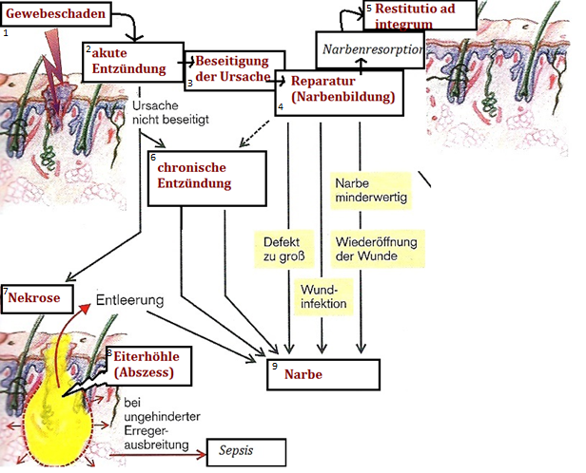  Silbernagel; Lang (2009): Taschenatlas Pathophysiologie. Thieme Verlag KG, Stuttgart, S.55 | AFB II  25%
3. | Die Schülerinnen und Schüler erörtern in einem Beratungsgespräch folgende Inhalte:  - Begriffsklärung: Eine Entzündung ist eine Abwehrreaktion des Organismus gegen schädigende Reize mit dem Ziel, den Schaden zu beheben oder lokal zu begrenzen und außerdem die Schadensursache (bspw. Bakterien) zu begrenzen.  - Verlauf:  Alterative Phase:  - Anhäufung von Stoffwechselprodukten(mit enzymatischer bzw. Antigen-Wirkung)  - Störung der Permeabilität der Gefäßwände  - Aktivierung des Abwehrsystems im menschlichen Körper  - Freisetzung von Signalstoffen durch Makrophagen, die Leukozyten an-locken und weitere Phasen einleiten  Phase der Durchblutungsstörung:  - Hyperämie (Weitung der Blutgefäße)  - Hypoxie der Gefäße und Schädigung der Kapillarwände  - erhöhte Permeabilität der Kapillarwände  - Exsudation  Phase der Proliferation:  - Vermehrung mesenchymaler Zellen und Neubildung von Blutkapillaren  - das Ersetzen von entstandenen Defekte durch Granulations- und Narbengewebe  - Folgen: siehe Lösung Aufgabe 2 | AFB III  25%
4. | Die Schülerinnen und Schüler formulieren praktische Tipps zur Behandlung einer oberflächlichen Entzündung der Haut  (Hausmittel wie Breitwegerich, Aloe Vera Extrakt, Teebaumöl, Zugsalbe, Kernseifenbad u. a.). | AFB III  25%

